**DODATEK č.: 1 KE KUPNÍ SMLOUVĚ**

**O PRODEJI A NÁKUPU DŘEVA č. 27/2024 (SMLODB-30-14/2024)**

uzavřený dle ustanovení § 2079 a násl. občanského zákoníku č. 89/2012 Sb., v platném znění

mezi:

**1. Prodávajícím: Správa Krkonošského národního parku**

Zastoupení: PhDr. Robin Bohnisch

Sídlo : Dobrovského 3, Vrchlabí, PSČ 543 01

IČO : 00088455 Bank. spojení

DIČ : CZ00088455 Číslo účtu :

(dále jen prodávající), na straně jedné a

**2. Kupujícím: Hořická lesní, s.r.o.**

Zastoupení: Draštík Miroslav

Sídlo: Bříšťany 22, 508 01 Hořice v Podkrkonoší

IČO: 28831276 Bank. Spojení

DIČ: CZ28831276 Číslo účtu:

(dále jen kupující), na straně druhé za těchto smluvních ustanovení:

**KUPNÍ SMLOUVA O PRODEJI A NÁKUPU DŘEVA č. 27/2024 se doplňuje a mění takto:**

I.

Dodatkem č. 1 ke kupní smlouvě č. 27/2024 se stanovují ceny dřeva od 01.04.2024.

**II.**

1) Dodatek je sepsán ve dvou vyhotoveních, z nichž každé má platnost originálu a každá ze stran obdrží

po jednom vyhotovení. Platnosti nabývá tento dodatek dnem podpisu oběma smluvními stranami a účinnosti dnem zveřejnění v registru smluv. Smluvní strany souhlasí se zveřejněním tohoto dodatku.

2) Nedílnou součástí tohoto dodatku je příloha s uvedením sortimentů a cenami platnými pro jednotlivé doby plnění, popřípadě specifikací doby plnění a kvalitativních znaků.

\

ho národního parku

Ve Vrchlabí, dne: ského 3

'HLABÍ

IČ: CZ00088455 0-

Kupující Pr *2* **9. 04.** *m*

**HOŘICKÁ LESNÍ**

Bříšťany *2%*

508 01 HOŘÍCÍ

'ČO: 288 31 276 *DlCiC&*

*Za* správnost:

Přílohy : Viz. čl. II, odst č. 07:

1

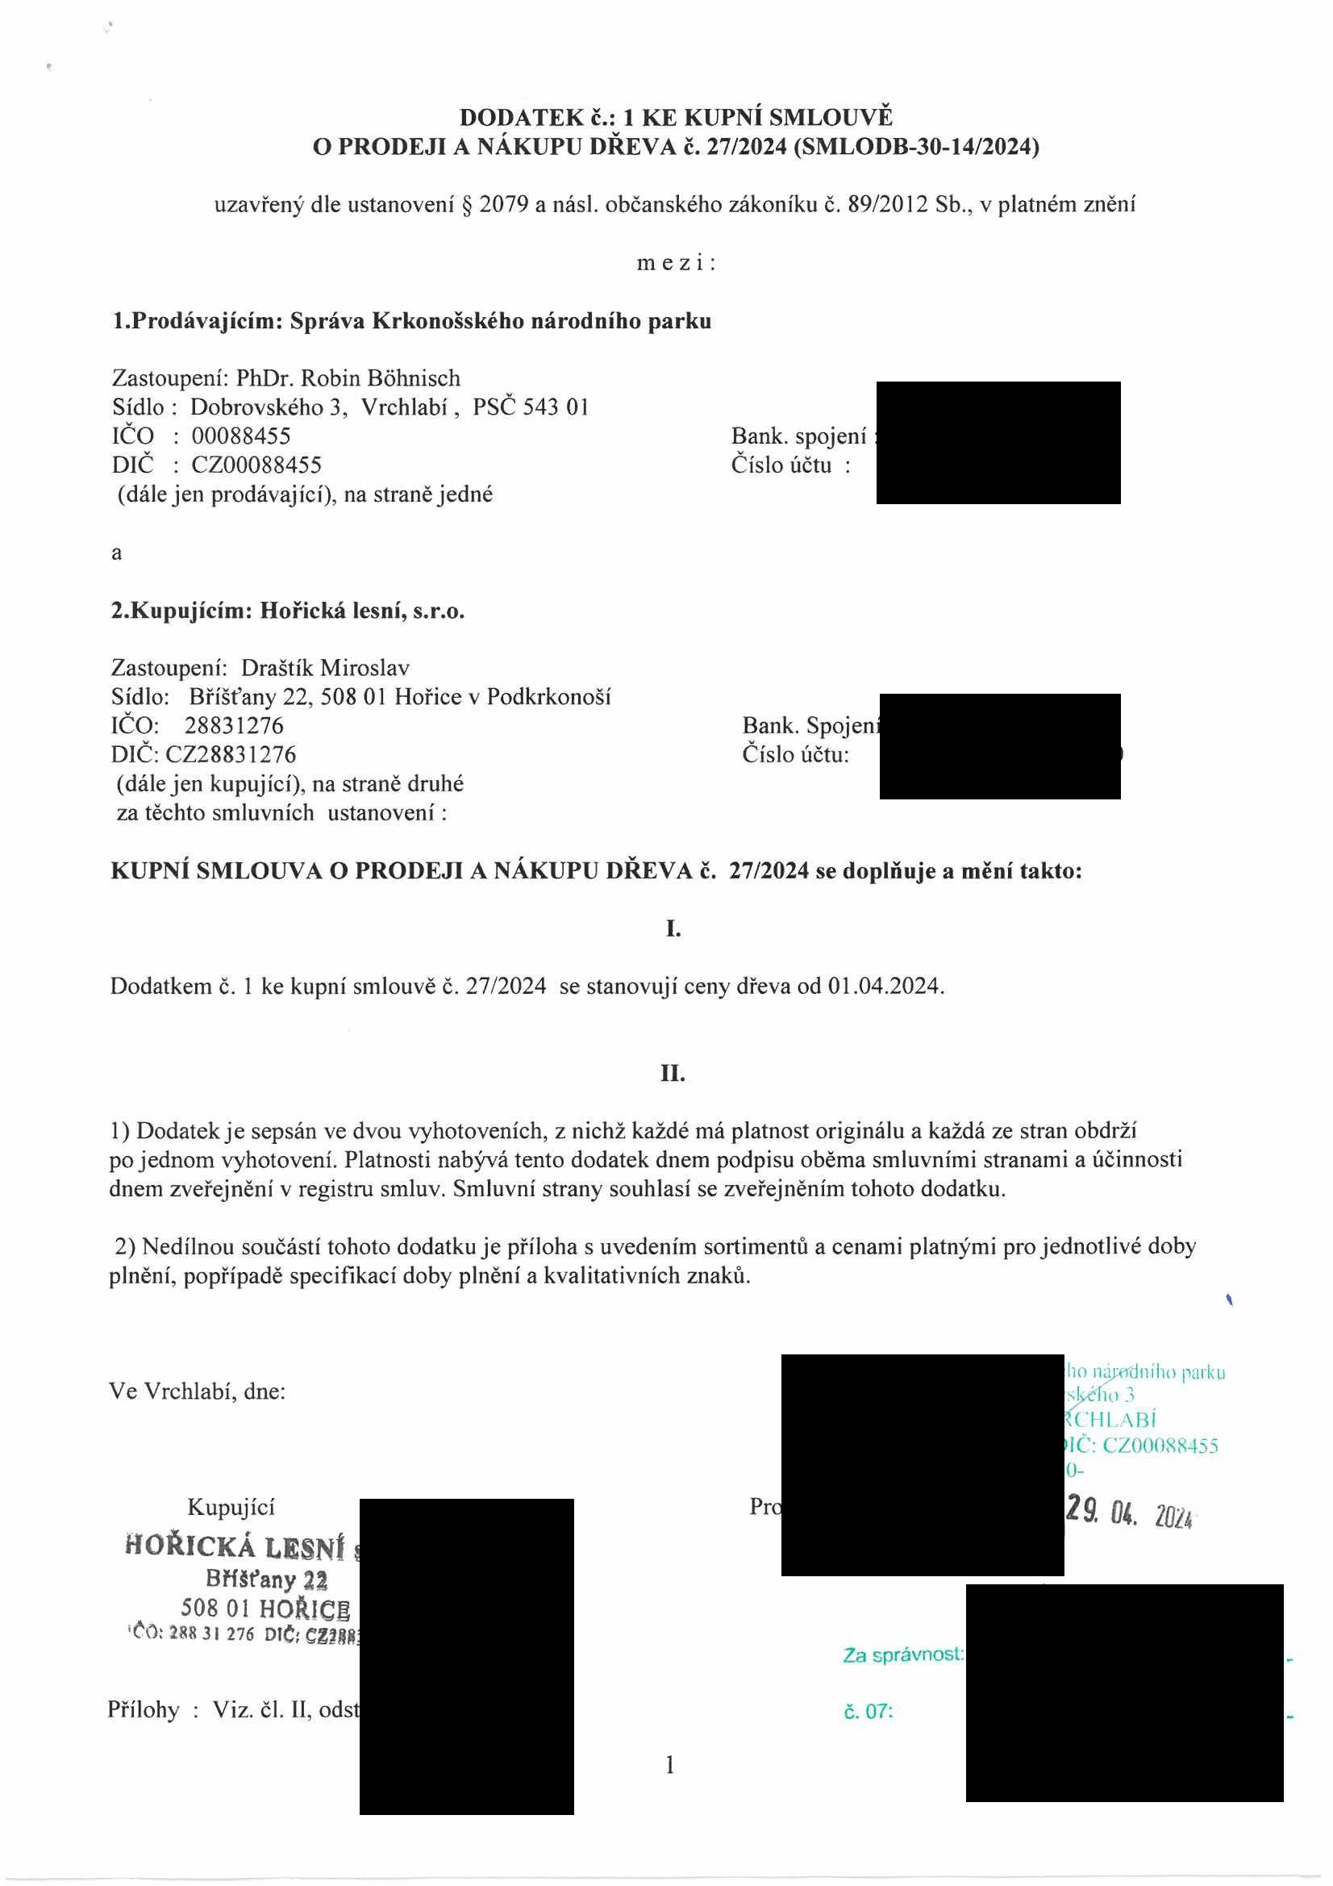

Správa Krkonošského národního parku ve Vrchlabí

CENOVÝ VÝMĚR č. 8/2024

Správa Krkonošského národního parku ve Vrchlabí stanoví dle Z č. 526/1990 Sb. ve znění pozdějších předpisů tuto minimální cenu

Ceny dříví dle jednotlivých sortimentů.

Kód Sortiment Kč m3 bez DPH

1131 111 A tříděné oddenky

1132 111 B

1135 111 C

1132920 111 A, B, C - rozměrově tříděno

1136 111 D

1136 111 KH

1152 160

3119910 181

3219910 281

1169 101

181/281 nestandard

181/281 samovýroba-palivové dřevo

* viz PR-8/2020

Ceny ostatních sortimentů budou stanoveny individuálně

Účinnost: 15.4.2024

Vyřizuje OPNP, Spravj kiVnit'-skdio ii.irodufho purka

HOŘICKÁ LE

Bříšťany 508 01 HO

M: *m* 31 276 DIČ:

PhDr. Robibinin BohnBohniissch ředitel Správy KRNAP



      
      
      
      
      
      
      
      
      
      
      
      
      
      
     